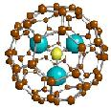

Revista de acesso livre no site www.dema.ufcg.edu.br/revista
Revista Eletrônica de Materiais e Processos, v.x, x (xxxx)xx-xx
ISSN 1809-8797
IMPACTO DA NBR ISO/IEC 17025 SOB O PROCESSO DE CERTIFICAÇÃO DE PRÓTESES MAMÁRIAS DE SILICONE NO CERTBIO: UM ESTUDO DE CASO
Pimentel, C.A.¹, Eulálio, H.Y.C. ¹, Batista, H. A.¹, Fideles, T.B.¹, Guimarães, P.Q.¹, Fook, M.V.L.¹, Oliveira, V.M.²
¹CERTBIO – Laboratório de Avaliação e Desenvolvimento de Biomateriais do Nordeste/Universidade Federal de Campina Grande – Unidade Acadêmica de Engenharia de Materiais – Campina Grande-PB.
²Unidade Acadêmica de Administração e Contabilidade, Universidade Federal de Campina Grande, Paraíba, Brasil

Resumo:
Os biomateriais produzidos para serem aplicados como dispositivos médicos devem atender a princípios de qualidade, segurança e eficácia. Neste contexto se inclui as próteses mamárias de silicone. Assim, a padronização de processos em laboratórios de ensaios, responsáveis pela certificação destes biomateriais, a partir da implantação de normas específicas, tem impacto importante na segurança do processo e no desempenho estratégico dos laboratórios. Desta forma, este artigo tem como objetivo identificar as melhorias que ocorreram no processo de certificação de próteses mamárias de silicone no CERTBIO, a partir da implantação da norma NBR ISO/IEC 17025:2005. Para tanto, em termos metodológicos foi realizado um estudo de caso de natureza descritiva e exploratória. Os resultados demonstram que a implantação da norma supracitada associada a um sistema de gestão no processo de certificação de próteses mamárias de silicone no CERTBIO, promoveu a otimização do seu desempenho na execução do processo de certificação destes dispositivos médicos, a partir dos seguintes fatores: gerenciamento de serviços e suprimentos, controle de fatores críticos como o número de cobaias, treinamento e qualificação do pessoal incluso no processo, definição de organograma funcional (designando substitutos para as funções), análise de viabilidade do pedido, padronização de procedimentos e realizações de validação de métodos.

Palavras-chave: Impacto, NBR ISO 17025, Biomateriais, Certificação de Próteses Mamárias, CERTBIO.

Abstract:
Biomaterials used in medical applications must fulfill the security, quality and effectiveness principles. Silicone breast implants are included in this context. Thus, the process standardization in tests laboratories, responsible by these biomaterials certification, from the implantation of specific standards, has impact in the process security and in the laboratories strategic development. So, this article has the objective to identify the betters that occur in the silicone breast implants certification process in the CERTBIO, from the implantation of the standard NBR ISO/IEC 17025:2005. For this, in methodological terms were realized a study of case of descriptive and exploratory nature. The results has shown that the implantation of the standard mentioned on CERTBIO, associated to a management system in the breast implants certification process, has promoted the optimization on the laboratory performance in the execution of the breast implants certification process, especially in the following factors: services management and supplies, critical factors control, training and qualification of the people included in process, functional organogram definition (mentioning the substitutes to the functions), feasibility analysis of the request, procedures patronization and methods validation.

Keywords: Impact, NBR ISO 17025, Biomaterials, Breast Implants Certification, CERTBIO.

- Introdução

Os biomateriais produzidos para serem aplicados como dispositivos médicos para a saúde devem atender a princípios de qualidade, segurança e eficácia, o que inclui a adoção de um sistema de gestão que envolva a utilização de padrões técnicos estabelecidos nos requisitos de práticas internacionais.
Isto se estende aos processos de pesquisa, desenvolvimento, certificações e acreditações. A padronização de processos em laboratórios de ensaios e calibração de biomateriais, a partir da implantação de normas de Gestão da Qualidade específicas, tem impacto importante na segurança do processo e no desempenho estratégico dos laboratórios, proporcionando-lhes maior agilidade nos processos de certificação e melhorias na produtividade.
Nesse contexto, emergiu a NBR ISO/IEC 2005 aplicada aos laboratórios de ensaio e calibração que classifica os requisitos utilizando uma abordagem gerencial e outra técnica, visando demonstrar a capacidade de gerenciamento do sistema de gestão e a capacidade técnica para realizar calibrações e/ou ensaios [1], além de atender a padrões internacionais. A unidade de análise deste estudo é o Laboratório de Avaliação e Desenvolvimento de Biomateriais do Nordeste (CERTBIO) que atua no desenvolvimento, inovação e avaliação de Biomateriais e monitora a qualidade e desempenho de tecnologias para a saúde, sendo, no Brasil, um dos cinco laboratórios designados pela Agência Nacional de Vigilância Sanitária – ANVISA para realização de ensaios e análises laboratoriais em próteses mamárias de silicone.
Desta forma, este artigo tem como objetivo identificar o impacto da NBR ISO/IEC 17025 sob o processo de certificação de próteses mamárias de silicone no - CERTBIO. Para tanto, em termos metodológicos foi realizado um estudo de caso de natureza descritiva e exploratória, utilizando como instrumentos de coleta de dados análises documentais, observação participante e entrevistas semi-estruturadas.

- Materiais e Métodos

2.1 Materiais

Nesta pesquisa foram utilizados:
- ABNT NBR ISO/IEC 17025:2005 – Requisitos Gerais para a Competência de Laboratórios de Ensaio e Calibração.
- Guia prático Sebrae - Certificação de produtos [2]
- Indicadores Técnicos da Qualidade do CERTBIO.

2.2 Métodos

Esta pesquisa foi concebida com a intenção de se obter um melhor entendimento sobre o impacto da NBR ISO/IEC 17025 sob o processo de certificação de próteses mamárias de silicone no Laboratório de Avaliação e Desenvolvimento de Biomateriais do Nordeste - CERTBIO.
Sendo assim, buscou-se realizar um estudo de caso de natureza exploratória e descritiva. Exploratória por ter como finalidade proporcionar maiores informações sobre o impacto da implantação da norma NBR ISO/IEC 17025 sobre o processo de certificação de próteses mamárias, facilitando a delimitação temática do estudo.
Descritiva, por exprimir características gerenciais e técnicas do processo investigado, delimitando interligações entre as variáveis pesquisadas e os requisitos apresentados na NBR ISO/IEC 17025, definindo suas naturezas e implicações. Em termos de instrumentos de coleta de dados foram utilizados análises documentais, observação participante e entrevistas semi-estruturadas com os principais responsáveis pelo processo de certificação de próteses mamárias no CERTBIO, tendo como base os critérios estabelecidos na norma.
O tratamento das informações coletadas foi realizado a partir de abordagens qualitativa e quantitativa de acordo com os fatores analisados no processo de certificação de próteses mamárias no CERTBIO.

- Resultados e Discussão

O primeiro fator da NBR ISO/IEC 17025 que teve impacto positivo sobre o processo de certificação das próteses mamárias de silicone no CERTBIO foi a necessidade de implantação de um sistema de gestão que atenda aos preceitos de qualidade, padronizando os processos do CERTBIO, que se tornou a base para o atendimento dos demais requisitos gerenciais da norma os quais são apresentados a seguir.
Para a análise de viabilidade do pedido, antes da adoção da NBR ISO/IEC 17025, boa parte dos ensaios de próteses mamárias realizados no CERTBIO atrasavam devido a não verificação da disponibilidade do laboratório e dos analistas para realizar os ensaios contratados.
Quando se passou a efetuar a verificação da viabilidade do pedido, tornou-se possível avaliar se o laboratório é capaz ou não de atender a solicitação do cliente. Ressalta-se que existe 3 (três) tipos de viabilidades a serem analisadas, são elas: A Viabilidade Legal (escopo do laboratório), Viabilidade Econômica (orçamento) e a Viabilidade Técnica (equipamentos).
Após a verificação destes requisitos, o pessoal autorizado entra em contato com o cliente (empresa) informando que seu pedido foi aceito e envia a proposta de prestação de serviços, para que a empresa assine este documento dando o aval para que os ensaios sejam realizados assim que chegarem as amostras. No caso de qualquer alteração no contrato, após o início dos trabalhos, a empresa afetada é comunicada sobre a mudança.
Assim, este requisito gerencial da norma NBR ISO/IEC 17025 foi fundamental para garantir a continuidade da realização dos ensaios e/ou análises, sem interrupções por falta de equipamentos que pudesse estar quebrados e/ou por falta de analistas, além de alguma complicação no próprio contrato entre a empresa e o laboratório.
Para o Gerenciamento de suprimentos, a partir do momento em que foi implantado procedimento para o gerenciamento de suprimentos exigido pela norma ABNT NBR ISO/IEC 17025, o CERTBIO não enfrentou mais problemas de abastecimento de suprimentos. Este controle passou a ser realizado tanto através de alimentação de softwares, com a entrada e saídas de reagentes, como através de forma visual, com marcações em verde, amarelo e vermelho nas estantes em que os mesmos ficam armazenados.
O uso das cores serve de sinalização para reposição dos estoques. Quando os reagentes são retirados da estante, os mesmos são relocados para o espaço vazio, no momento em que se encontra apenas um reagente, este se encontra na marcação vermelha o que significa um aviso para que seja expedido um pedido de compras para que seja adquirido um novo reagente.
Quanto ao controle de cobaias, anteriormente a implantação da norma, o controle de cobaias era feito pelos próprios analistas e os mesmos não informavam a quantidade ao setor técnico para fosse feito um acompanhamento, facilitando assim a análise de viabilidade do pedido.
Após a implantação da Norma, este controle passou a ser repassado pelos mesmos analistas para o setor técnico no início de cada semana, e informando se esta quantidade é suficiente para realização dos ensaios, o que facilita a realização da análise de viabilidade do pedido.

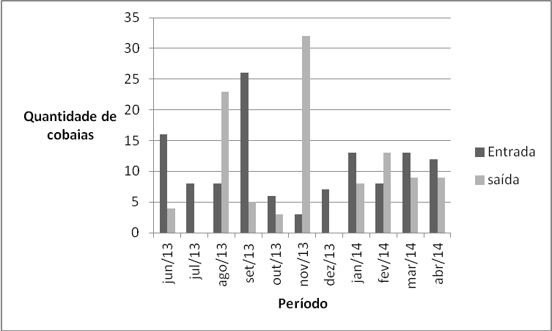
Figura 1: Controle do número de cobaias
Fonte: CERTBIO, 2014.

Com início da implantação da norma ABNT ISO/IEC 17025 foi necessária à elaboração de uma estrutura organizacional e gerencial bem definida que fosse capaz de atender aos requisitos pré-estabelecidos pela mesma. Essa estrutura é descrita de forma sucinta através do organograma funcional apresentado na Figura 2. O organograma facilitou a definição das atribuições do quadro de funcionários do CERTBIO.
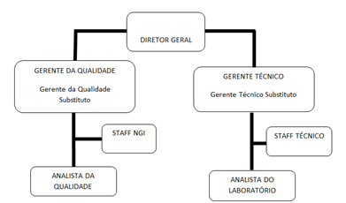

Figura 2: Estrutura organizacional e gerencial do CERTBIO. Fonte: CERTBIO, 2014

Baseado nessa estrutura organizacional, o CERTBIO considera que as funções de Gerente Técnico e Gerente da Qualidade são funções chaves. Portanto, essas funções possuem substitutos que podem responder prontamente a ausência do corpo gerencial titular.
Para os requisitos técnicos, existem fatores que determinam a correção e a confiabilidade dos ensaios realizados no CERTBIO para certificação de próteses mamárias de silicone, os quais são apresentados a seguir. Para a validação dos métodos, anteriormente a implantação da Norma, o laboratório CERTBIO não realizava validação de métodos, pois não havia conhecimento, sobre tal exigência, por parte dos colaboradores.
Atualmente, para checar e confirmar se os métodos utilizados no laboratório são apropriados para a realização dos ensaios, o CERTBIO obedece a uma sistemática. Deste modo, os métodos não normalizados, desenvolvidos pelo CERTBIO, ou ainda métodos normalizados que necessitem de serem utilizados fora do escopo no qual foram concebidos ou que tenham sido modificados para se adequarem ao uso, são validados antes de serem utilizados para as análises. Esta validação é abrangente de forma que atenda as necessidades de sua área de aplicação.
As evidências desta validação são registradas em formulário apropriado e o procedimento de validação é claramente descrito em forma de relatório, o qual apresenta em sua conclusão uma declaração elaborada pelo Gerente Técnico atestando que o método avaliado é adequado ou não para a análise pretendida.
Para a realização de treinamentos, com a implantação do sistema de gestão da qualidade, baseado na norma NBR ISO/IEC 17025, deu-se início a realização de levantamentos das necessidades de treinamento, o que gerou subsídios para a elaboração de um plano de treinamento. Os levantamentos são feitos pelos gerentes técnico e/ou da qualidade, os quais requisitam ao setor administrativo a realização destes treinamentos. E estes são divulgados para todos os integrantes do laboratório.
Após a conclusão do treinamento, seja ele interno ou externo, é a realizado uma avaliação do mesmo. O resultado da análise do registro é emitido posteriormente, onde será satisfatório quando o aproveitamento do treinamento tenha sido de no mínimo 70%. Caso seja inferior a esse percentual, treinamentos de reciclagem serão realizados. O aumento da quantidade de treinamentos no CERTBIO, depois da implantação da norma, em 2013, pode ser verificado na Figura 3.

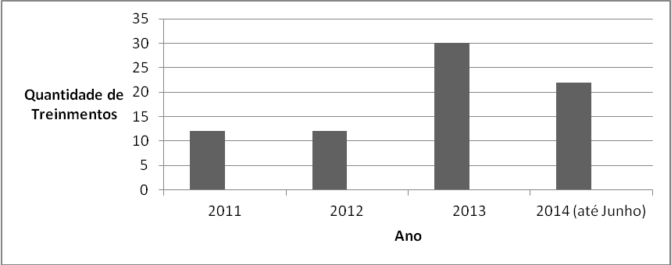
Figura 3: Aumento do número de treinamentos no CERTBIO. Fonte: CERTBIO, 2014.

Esse requisito técnico (realização de treinamento) é considerado como um dos principais fatores que contribuiu para redução do lead time do processo de certificação de próteses mamárias no CERTBIO. A evolução do lead time pode ser acompanhada na Figura 4.

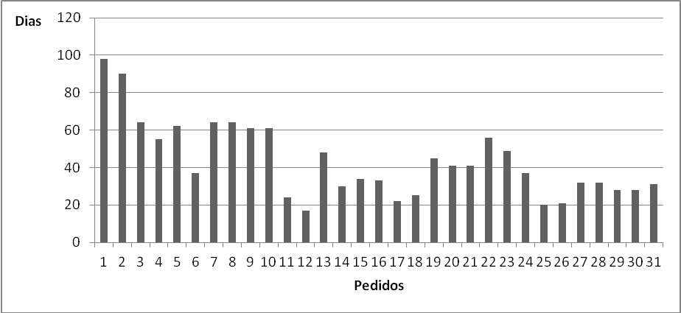
Figura 4: Redução do lead time no processo de certificação de próteses mamárias no CERTBIO. Fonte: CERTBIO, 2014.
.

Com essa redução no lead time do processo de certificação de próteses mamárias ocorreu um incremento na capacidade produtiva do laboratório para atender a um número maior de pedidos e em prazos menores, o que gerou também uma maior satisfação dos seus clientes, comprovada em pesquisa realizada pelo CERTBIO.

- Conclusão

Este artigo teve como objetivo identificar o impacto da NBR ISO/IEC 17025 sob o processo de certificação de próteses mamárias de silicone no Laboratório de Avaliação e Desenvolvimento de Biomateriais do Nordeste - CERTBIO.
Os resultados demonstram que a implantação da norma supracitada associada a um sistema de gestão no processo de certificação de próteses mamárias de silicone no CERTBIO promoveu a otimização do desempenho do Laboratório na execução do processo de certificação destes dispositivos médicos, a partir dos seguintes fatores: gerenciamento de serviços e suprimentos, controle de fatores críticos como o número de cobaias, treinamento e qualificação do pessoal incluso no processo, definição de organograma funcional (designando substitutos para as funções), análise de viabilidade do pedido, padronização de procedimentos e realizações de validação de métodos.
Conclui-se, portanto, que a padronização do processo de certificação de próteses mamárias no laboratório, com a implantação da norma NBR ISO/IEC 17025:2005 proporcionou melhorias significativas para a redução do seu lead time e, consequentemente, aumento na capacidade produtiva do laboratório, maior agilidade no processo, clientes mais satisfeitos, melhor precisão e confiabilidade nos resultados dos ensaios, bem como o reconhecimento da capacidade do laboratório por parte de órgãos certificadores.

- Agradecimentos
Ministério da Saúde; ANVISA; CAPES; CERTBIO; UFCG.

Referências

[1] Zaggo, E. A. G. Estudo da Implementação da Norma ISO-IEC 17025:2005 numa Organização Certificada pela Norma ISO 9001:2000. Pós Graduação em Engenharia Mecânica, Universidade Estadual de Campinas, 2009.
[2] Guia Prático Sebrae - Certificação de produtos. Rede Metrológica do Rio Grande do Sul, Porto Alegre, 2000.

